Nginx 安装配置

Nginx("engine x")是一款是由俄罗斯的程序设计师Igor Sysoev所开发高性能的 Web和 反向代理 服务器，也是一个 IMAP/POP3/SMTP 代理服务器。
在高连接并发的情况下，Nginx是Apache服务器不错的替代品。

Nginx 安装
系统平台：CentOS release 6.6 (Final) 64位。

一、安装编译工具及库文件
yum -y install make zlib zlib-devel gcc-c++ libtool openssl openssl-devel

二、首先要安装 PCRE
PCRE 作用是让 Nginx 支持 Rewrite 功能。
1、下载 PCRE 安装包，下载地址： http://downloads.sourceforge.net/project/pcre/pcre/8.35/pcre-8.35.tar.gz
[root@bogon src]# wget http://downloads.sourceforge.net/project/pcre/pcre/8.35/pcre-8.35.tar.gz
2、解压安装包:
[root@bogon src]# tar zxvf pcre-8.35.tar.gz
3、进入安装包目录
[root@bogon src]# cd pcre-8.35
4、编译安装
[root@bogon pcre-8.35]# ./configure[root@bogon pcre-8.35]# make && make install
5、查看pcre版本
[root@bogon pcre-8.35]# pcre-config --version

安装 Nginx
1、下载 Nginx，下载地址：http://nginx.org/download/nginx-1.6.2.tar.gz
[root@bogon src]# wget http://nginx.org/download/nginx-1.6.2.tar.gz
2、解压安装包
[root@bogon src]# tar zxvf nginx-1.6.2.tar.gz
3、进入安装包目录
[root@bogon src]# cd nginx-1.6.2
4、编译安装
[root@bogon nginx-1.6.2]# ./configure --prefix=/usr/local/webserver/nginx --with-http_stub_status_module --with-http_ssl_module --with-pcre=/usr/local/src/pcre-8.35[root@bogon nginx-1.6.2]# make[root@bogon nginx-1.6.2]# make install
5、查看nginx版本
[root@bogon nginx-1.6.2]# /usr/local/webserver/nginx/sbin/nginx -v
到此，nginx安装完成。

Nginx 配置
创建 Nginx 运行使用的用户 www：
[root@bogon conf]# /usr/sbin/groupadd www [root@bogon conf]# /usr/sbin/useradd -g www www
配置nginx.conf ，将/usr/local/webserver/nginx/conf/nginx.conf替换为以下内容
[root@bogon conf]# cat /usr/local/webserver/nginx/conf/nginx.conf

user www www;
worker_processes 2; #设置值和CPU核心数一致
error_log /usr/local/webserver/nginx/logs/nginx_error.log crit; #日志位置和日志级别
pid /usr/local/webserver/nginx/nginx.pid;#Specifies the value for maximum file descriptors that can be opened by this process.
worker_rlimit_nofile 65535;
events{
use epoll;
worker_connections 65535;}
http{
include mime.types;
default_type application/octet-stream;
log_format main '$remote_addr - $remote_user [$time_local] "$request" '
'$status $body_bytes_sent "$http_referer" '
'"$http_user_agent" $http_x_forwarded_for';
#charset gb2312;

server_names_hash_bucket_size 128;
client_header_buffer_size 32k;
large_client_header_buffers 4 32k;
client_max_body_size 8m;

sendfile on;
tcp_nopush on;
keepalive_timeout 60;
tcp_nodelay on;
fastcgi_connect_timeout 300;
fastcgi_send_timeout 300;
fastcgi_read_timeout 300;
fastcgi_buffer_size 64k;
fastcgi_buffers 4 64k;
fastcgi_busy_buffers_size 128k;
fastcgi_temp_file_write_size 128k;
gzip on;
gzip_min_length 1k;
gzip_buffers 4 16k;
gzip_http_version 1.0;
gzip_comp_level 2;
gzip_types text/plain application/x-javascript text/css application/xml;
gzip_vary on;

#limit_zone crawler $binary_remote_addr 10m;
#下面是server虚拟主机的配置
server
{
listen 80;#监听端口
server_name localhost;#域名
index index.html index.htm index.php;
root /usr/local/webserver/nginx/html;#站点目录
location ~ .*\.(php|php5)?$
{
#fastcgi_pass unix:/tmp/php-cgi.sock;
fastcgi_pass 127.0.0.1:9000;
fastcgi_index index.php;
include fastcgi.conf;
}
location ~ .*\.(gif|jpg|jpeg|png|bmp|swf|ico)$
{
expires 30d;
# access_log off;
}
location ~ .*\.(js|css)?$
{
expires 15d;
# access_log off;
}
access_log off;
}
}
检查配置文件nginx.conf的正确性命令：
[root@bogon conf]# /usr/local/webserver/nginx/sbin/nginx -t

启动 Nginx
Nginx 启动命令如下：
[root@bogon conf]# /usr/local/webserver/nginx/sbin/nginx

访问站点
从浏览器访问我们配置的站点ip：
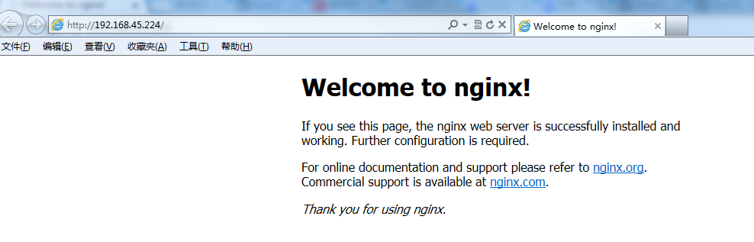

Nginx 其他命令
以下包含了 Nginx 常用的几个命令：
/usr/local/webserver/nginx/sbin/nginx -s reload # 重新载入配置文件/usr/local/webserver/nginx/sbin/nginx -s reopen # 重启 Nginx/usr/local/webserver/nginx/sbin/nginx -s stop # 停止 Nginx

wget 网页爬虫,网页抓取工具
- 快速上手(整个bootstrap网页全被你抓取下来了~_~)
wget -c -r -npH -k http://v4.bootcss.com
- 1

参数说明

-c：断点续传
-r：递归下载
-np：递归下载时不搜索上层目录
-nd：递归下载时不创建一层一层的目录,把所有文件下载当前文件夹中
-p：下载网页所需要的所有文件(图片,样式,js文件等)
-H：当递归时是转到外部主机下载图片或链接
-k：将绝对链接转换为相对链接,这样就可以在本地脱机浏览网页了

